ПДО Мальцева Е.С.., отел туризма, краеведения, экологии,
1группа 2 группа чт.09.04.2020
учебное занятие с 16.00- 18.00; 18.00-20.00
Тема: «Горный туризм»
Го́рный тури́зм — вид туризма, заключающийся в передвижении группы людей с помощью мускульной силы по определённому маршруту, проложенному в горной местности в условиях высокогорья.
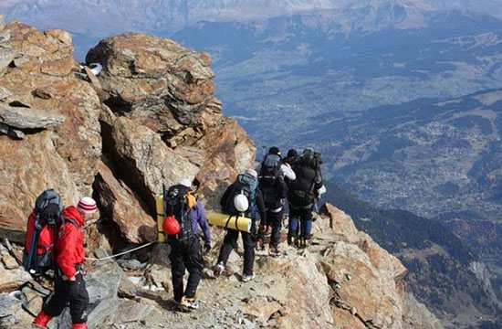

КЛАССИФИКАЦИЯ СЛОЖНОСТИ ГОРНЫХ ПОХОДОВ
Сложность маршрута в горном туризме определяется в основном категорией трудности перевалов, и вершин в него входящих. Дополнительными параметрами являются длина маршрута (в километрах) и продолжительность похода (в днях). Как и в остальных видах спортивного туризма, в горном формально выделяются 6 категорий сложности походов. Однако следует отметить, что в пределах одной и той же категории походы могут несколько различаться по фактической сложности.
Для каждой из 6 категорий сложности (КС) горного похода установлена минимальная длина и минимальный набор ЛП. Так, например, по существующим на 2006 год правилам, горный маршрут 1-й КС обязан иметь длину не менее 100 км и включать в себя не менее двух ЛП 1А категории трудности. Горный маршрут 5 КС должен быть не короче 160 км и содержать, как минимум, набор ЛП вида (1А, 1Б, 2А, 2Б, 3А, 3Б).
Ограничения на длину маршрута и набор ЛП могут меняться по решению Туристско-спортивного союза России.

ОТЛИЧИЕ ОТ ПОХОЖИХ ВИДОВ СПОРТА
Хотя в горном туризме используются элементы скалолазания при прохождении маршрута, не следует смешивать его с альпинизмом. Главное отличие состоит в том, что целью альпиниста является подъём на вершину, а целью горного туриста — прохождение перевалов определенной категории сложности, в том числе и восхождения на вершины. В высших категориях сложности границы между этими видами спорта расплывчаты.
Основной фактор, отличающий горный туризм от других видов спортивного туризма (и объединяющий его с альпинизмом) — то, что походы проходят на значительной (более 2500-3000 метров) абсолютной высоте над уровнем моря.
Так же в отличие от пешеходного туризма, в горном туризме не оцениваются протяжённые препятствия (например, болота или заросли стланика), а из локальных препятствий (ЛП) учитываются только перевалы, траверсы вершин и радиальные восхождения на вершины. Такие типичные для пешеходного туризма ЛП, как переправы через горные реки, в горном туризме «в зачёт» не идут.
До 1989 года в горном туризме были запрещены восхождения на вершины. Сейчас восхождения разрешены, что значительно уменьшило отток горных туристов в альпинисты. Особенностью горных походов является то, что многие группы не просто восходят на вершины, но проходят траверсы — поднимаются на вершину с одной стороны, а спускаются с другой. Зачастую восхождения проходят в альпийском стиле, в том числе и на вершины высотой 7000 метров и более. В альпинизме это так же практикуется, но менее распространено.
До 1936 года горный туризм не был отделён от альпинизма, а горные походы были одним из видов деятельности альпинистов. После разгрома Общества пролетарского туризма и экскурсий (ОПТЭ) и расстрела организатора ОПТЭ наркома юстиции Н. В. Крыленко горный туризм вместе с другими видами туризма был «отдан» под профсоюзы. Как самостоятельный вид спорта (вместе с другими видами туризма) оформился в СССР в 1949 году.

ФИЗИЧЕСКАЯ ПОДГОТОВКА.

Для осуществления коллективных походов от каждого члена команды требуется, во-первых, физическая выносливость, во-вторых, технические навыки. Существенные недостатки в подготовки могут привести к нежелательным последствиям, включая несчастные случаи.
Физическая подготовка (выносливость организма) требуется для того, чтобы чисто физически осилить маршрут. В одной команде все члены должны быть примерно одинаковы по силам, что достигается обычно совместными тренировками. Для участия в сложных маршрутах подходит, в принципе, любой уровень подготовки участников, но в зависимости от достигнутого уровня команды, следует соответственно рассчитывать общее время, за которое планируется преодолеть путь. Так как чем меньше опыта у команды, тем сложнее им кажется путь и тем больше времени требуется на преодоление расстояний и препятствий.
Физическую форму требуется поддерживать круглый год, чтобы на период похода на организм не упала непривычно большая нагрузка. В течении года, даже если вы не ходите в походы, нужно тренироваться каждую неделю по ОФП и устраивать забеги на длинные дистанции, пешие или на лыжах зимой.
Физически подготовленный организм быстрее пройдёт процесс акклиматизации в горах и привыкнет к другому давлению. Однако преодоление препятствий на пути требует не только физической выносливости, но и определённых умений и навыков. Что входит в понятие техническая подготовка.
Все препятствия, которые можно встретить на пути в горах, делятся на ледовые, снежные, скальные и комбинированные. Каждый из классов препятствий требует определённой подготовки. В зависимости от умений всех членов команды планируется маршрут, который, с одной стороны, команда сможет преодолеть, с другой стороны, прохождение которого повысит уровень мастерства каждого участника.
Самый эффективный способ улучшения технических навыков - это проведение соревнований между командами. Именно азарт и дух соревнований позволяют быстро осваивать новые приёмы в технике и сплочают коллективы. Главное здесь - не только повышать собственные навыки и улучшать физическую форму, но и учиться к работе в коллективе, т.к. в подобного рода видах спорта очень многое зависит от того, насколько хорошо умеют члены команды сотрудничать между собой.

Задания по пройденному материалу!!!
Найти к следующему занятию классификацию сложности горных походов. Скинуть фото, или ветсап, лучшее опубликую в конце следующего урока.
Спасибо за внимание.

